Создание таблицы:

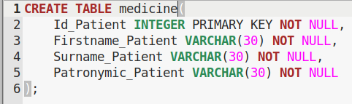

Добавление записей:



Просмотр содержимого таблицы:

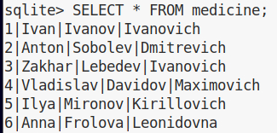

Вывод содержимого таблицы в отсортированном виде (по имени пациента):

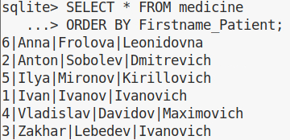

Вывод содержимого таблицы, где имена начинаются с буквы «А»:

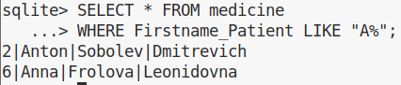

Вывод содержимого таблицы, где имя начинается на «А» и заканчивается на «%va»:



Добавление новой записи:



Обновление записи для того, чтобы в поле «Имя пациента» появилось повторение:



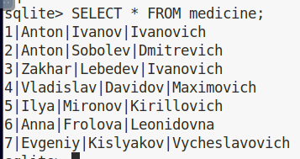

Определение кол-ва уникальных записей:

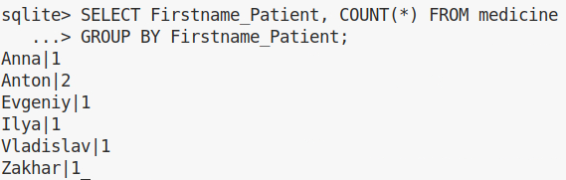

Определение общего кол-ва записей в таблице:



Удаление и ещё раз проверка кол-ва записей в таблице:

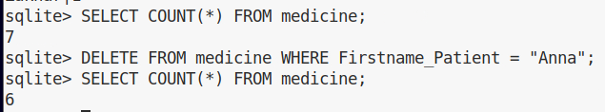

Просмотр размера БД:

